ĐẠI HỌC QUỐC GIA THÀNH PHỐ HỒ CHÍ MINH

TRƯỜNG ĐẠI HỌC KHOA HỌC TỰ NHIÊN

**KHOA CÔNG NGHỆ THÔNG TIN**

**__________**



**PROTOTYPE**

**ĐỀ TÀI: BABY FACE GENERATOR**

* **Họ và tên các thành viên:**

1/ Dương Đăng Khoa MSSV: 1512251

2/ Đặng Thành Phát MSSV: 1512390

* **Thông tin giảng viên:**

GVLT: Trần Thái Sơn

GVTH: Võ Hoài Việt

*Ngày 27 tháng 04 năm 2018*

**MỤC LỤC**

1 Thông tin nhóm 3

2 Mô tả bài toán 3

3 Tổng quan yêu cầu 4

4 Sơ lược thuật toán 5

5 Bản mẫu (Prototype) 6

6 Tham khảo 8

# Thông tin nhóm

|  |  |  |  |
| --- | --- | --- | --- |
| **MSSV** | **Họ Tên** | **Email** | **Điện thoại** |
| 1512251 | Dương Đăng Khoa | khoadangduong63@gmail.com | 0961604198 |
| 1512390 | Đặng Thành Phát | dtphat.itus@gmail.com | 0964427065 |

# Mô tả bài toán

* Bài toán Baby Face Generator:

+ Input: Người dùng nhập vào 2 ảnh của cha và của mẹ, trên mỗi bức ảnh chỉ có duy nhất một khuôn mặt.

+ Output: Chương trình sẽ phát sinh ra khuôn mặt người con có nét giống với khuôn mặt của cha và mẹ

* Môi trường hoạt động: Windows
* Ngôn ngữ lập trình: C/C++
* Thư viện nguồn mở kèm theo: OpenCV, Dlib. Link download thư viện:

+ OpenCV: [*https://sourceforge.net/projects/opencvlibrary/files/opencv-win/3.4.1/opencv-3.4.1-vc14_vc15.exe/download*](https://sourceforge.net/projects/opencvlibrary/files/opencv-win/3.4.1/opencv-3.4.1-vc14_vc15.exe/download)

+ Dlib: [*https://sourceforge.net/projects/dclib/files/dlib/v19.7/*](https://sourceforge.net/projects/dclib/files/dlib/v19.7/)

# Tổng quan yêu cầu

* + 1. ***Đặc tả yêu cầu chức năng***
* Bước 1: Chương trình đầu tiên sẽ yêu cầu nhập đường dẫn đến ảnh của người cha
* Bước 2: Kế đến yêu cầu nhập đường dẫn đến hình ảnh của người mẹ
* Bước 3: Nhập hệ số alpha để biến đổi (hệ số alpha*100% là tỉ lệ phần trăm giống cha, và (1- alpha)*100% là tỉ lệ phần trăm giống mẹ với 0 < alpha < 1)
* Bước 4: Xử lý
* Bước 5: Chương trình xuất ra hình ảnh lai ghép giữa cha và mẹ theo tỉ lệ khuôn mặt của đứa trẻ
  + 1. ***Đặc tả yêu cầu phi chức năng***
* Chương trình xuất ra hình ảnh lai ghép giữa cha và mẹ theo tỉ lệ khuôn mặt của người trưởng thành

# Sơ lược thuật toán

* **Bước 1:** Đưa vào một ảnh của một đứa bé bất kì làm để làm khung cho khuôn măt của đứa bé sau này phát sinh ra.
* **Bước 2:** 
  + Kiểm tra bức ảnh đó có nhiều hơn 1 khuôn 1 khuôn mặt hay không. Nếu có 2 khuôn mặt trở lên thì xuất ra thông báo, kết thúc chương trình.
  + Ngược lại thì tiếp tục chương trình, lấy tọa độ điểm đặt trưng khuôn mặt
* **Bước 3:** Nhập ảnh của bố đứa trẻ.
* **Bước 4:** 
  + Kiểm tra bức ảnh đó có nhiều hơn 1 khuôn 1 khuôn mặt hay không. Nếu có 2 khuôn mặt trở lên thì xuất ra thông báo, kết thúc chương trình
  + Ngược lại thì tiếp tục chương trình, lấy tọa độ điểm đặt trưng khuôn mặt
* **Bước 5:** Nhập ảnh của mẹ đứa trẻ.
* **Bước 6:**
  + Kiểm tra bức ảnh đó có nhiều hơn 1 khuôn 1 khuôn mặt hay không. Nếu có 2 khuôn mặt trở lên thì xuất ra thông báo, kết thúc chương trình
  + Ngược lại thì tiếp tục chương trình, lấy tọa độ điểm đặt trưng khuôn mặt
* **Bước 7:** Phát sinh thêm điểm cho khuôn mặt getMorePoints() để đủ tập dữ liệu gồm 80 điểm cho ảnh bố, ảnh mẹ, ảnh con.
* **Bước 8:** Nhập hệ số alpha là tỉ lệ phần trăm biến đổi.
* **Bước 9:** Bắt đầu vòng lặp đọc file Trigulation.txt để xác định các chỉ mục các điểm trên hình và chia tam giác cho 3 ảnh bố, mẹ và ảnh con biến đổi.
  + Đọc từng chỉ mục của các đỉnh tam giác vào 3 hình để lưu biến điểm tam giác
  + Gọi hàm morphBabyFromParents() để gán lại điểm tam giác cho ảnh con biến đổi
  + Khi kết thúc thuật toán ta sẽ được ảnh của người con ở tỉ lệ trưởng thành
* **Bước 10:** Làm tương tự các bước trên để phát sinh ảnh của người con ở tỉ lệ đứa trẻ
* **Bước 11:** Xuất 4 ảnh ra màn hình lần lượt là: ảnh bố, ảnh mẹ, ảnh con (trưởng thành) và ảnh con (sơ sinh)

# Bản mẫu (Prototype)

* Hình ảnh demo chương trình

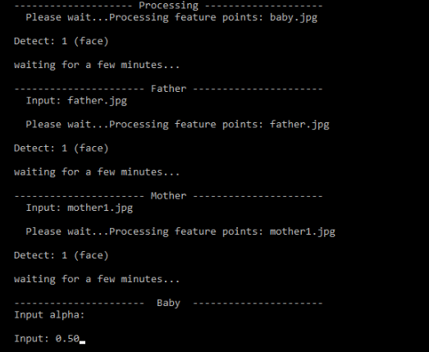

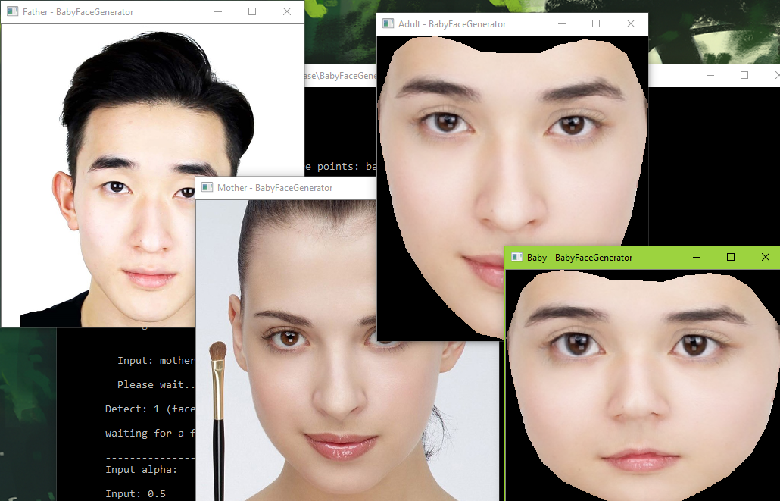

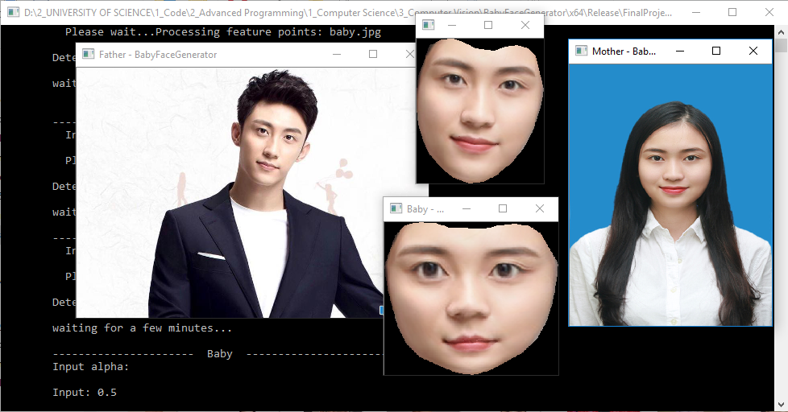

# Tham khảo

[1] <https://www.learnopencv.com/face-morph-using-opencv-cpp-python/>

[2] <https://ccrma.stanford.edu/~jacobliu/368Report/>

[3] <http://vision.gel.ulaval.ca/~jflalonde/cours/4105/h16/tps/results/tp3/JIZHA16/index.html>

[4] <https://opencv.org/>

[5] <http://dlib.net/>

[6] <https://cmake.org/>